Рассказывают, жил-поживал в лесу старый волк. И был он настолько стар, что уже не мог охотиться и добывать себе пропитание. Вот и ходил он голодный, злой. Однажды брел волк по лесу и встретил старую лису, тощую да голодную, еще голодней его. Поздоровались они и пошли дальше вместе, жалуясь друг другу на жизненные тяготы и горести и вспоминая былые времена, когда у них было вдосталь и пищи, и легкой добычи. Каждый рассказывал другому, на кого он обычно охотился и что ел. Но лучше б они не делали этого — от воспоминаний только усилились муки голода и обильней слюнки потекли.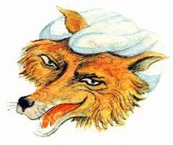— О сестрица лиса! — воскликнул волк. — Все знают, какая ты умница и плутовка, до чего горазда на удивительные проделки. Не можешь ли ты придумать что-нибудь этакое, чтобы мы раздобыли еды? Прошу тебя!Похвала и лесть волка пришлись по душе старой лисице. Она вздохнула, улыбнулась и молвила:— Трудные нынче времена. На одно только остается надежда — авось повстречается нам отбившаяся от стада овца. Поверь мне, нет добычи легче и приятней. Однако учти, братец волк, я мечтаю встретить овцу только ради тебя. Мне-то вполне хватило б курицы или маленькой утки.Разговоры об овце еще больше распалили волчий аппетит. Он прибавил шагу, оглядываясь по сторонам, — вдруг им и впрямь повезет и сбудутся слова лисы?Внезапно волк остановился как вкопанный и с волнением воскликнул, указывая на что-то в отдалении:— Смотри, смотри туда!Но как лиса ни всматривалась, как ни напрягала глаза, так ничего примечательного и не увидела.— Куда ты показываешь, братец волк? Я не вижу там никакой добычи.— Да вот она, перед тобой! Разве не видишь стоящего в поле осла? Правда, он старый. Но это неважно, ведь мясо — это мясо, а мы хотим мяса.Лиса удивилась, печально покачала головой.— Ах, братец волк, голод, похоже, напрочь лишил тебя рассудка. Где это видано, чтобы волки и лисы на ослов нападали! Неужели ты позабыл, как умеют ослы лягаться? Сила ослов, лошадей и мулов в их ногах. Я сама однажды встретила лошадь…Но волк не дал лисе договорить:— Сейчас речь не о том. Надо отвлечь внимание осла, ты подбирайся с одной стороны, я — с другой. А как только я окажусь достаточно близко, изловчусь и прыгну.— Интересно, как же тебе это удастся? — насмешливо спросила лиса. — Не выйдет у тебя ничего, лягнет тебя осел.— Я внушу ему, что он болен, а я — лекарь, пришел его лечить. Он мне поверит, вот тут-то я и прыгну на него и растерзаю.Как ни отговаривала лисица волка, он не внял ее советам — очень уж хотелось ему свежего мяса. И пошел волк навстречу ослу. Лиса же потихоньку кралась следом.Увидел осел волка, а за ним крадущуюся лису, насторожился.Не доходя несколько шагов, волк остановился и вежливо поздоровался с ослом. Но тот был старый и многомудрый, хорошо знал цену волчьей приветливости и потому не спешил с ответом. А волк продолжал:— Как дела, брат осел? Ну и жара нынче! Как ты ее переносишь?Лиса хоть и кивала головой одобрительно, но продолжала держаться поодаль. Волк сделал еще несколько шажков.— Такая погода вредна для здоровья. Ишь, как ты, бедняга, страдаешь, у тебя даже цвет лица изменился. Не иначе как из-за жары.Волк умолк и понурился, будто погрузился в размышления, затем продолжил:— Не выпил ли ты, брат осел, грязной воды, не укусила ли тебя муха? От этого и заболеть недолго. Считай, однако, что тебе повезло — ведь я лекарь и очень люблю ослов. Я с удовольствием примусь за твое лечение.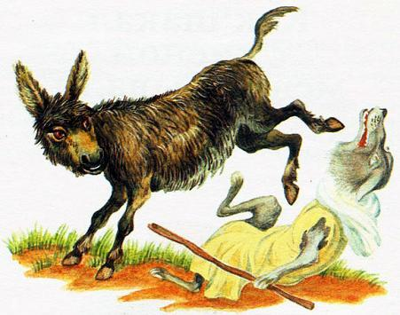— Первый раз в жизни слышу, чтобы волк был лекарем и другом ослов. И вообще с какой это стати тебя заботит мое здоровье?Волк укоризненно покачал головой.— А что в том плохого? Все звери — братья. Я люблю ослов, потому что…— Может быть, это и так, — прервал его осел. — Но меня вот что удивляет, братец волк, — ведь мы с тобой до сих пор ни разу не встречались. Знаешь ли ты хоть мое имя?Волк недоуменно воскликнул:— Откуда я могу знать твое имя?! Разве у ослов бывают имена?Осел язвительно рассмеялся:— Ты — невежа, братец волк! Даже не знаешь, что у нас, ослов, как и у людей, есть имена. У каждого осла на копыте задней правой ноги написано, как его зовут. — И осел важно и с достоинством поднял заднюю правую ногу.Волк приблизился и, чтобы лучше разглядеть копыто, наклонился. И в этот миг осел изо всех сил лягнул волка, у того аж клыки посыпались из пасти. Кувыркнулся волк в воздухе и шлепнулся на спину. Насилу поднялся и, подвывая, заковылял к лесу. Лиса же, глядя на все это, дрожала от страха.— И ты, сестрица лиса, хочешь узнать мое имя? — услышала она насмешливый голос.Лиса стала пятиться задом, приговаривая на ходу:— Да нет уж, нет! Я не могу… не умею читать… Пролепетала это лиса и стремглав бросилась к лесу.

